北京临川学校2016-2017学年上学期月考考试
高 三 生 物 试 卷
考试时间: 90分钟 满分: 100分 日期: 2016.12.22
一.选择题（本题包括40小题，每小题2分共80分，每题只有一个选项最符合题意。）
1.下列化合物与其功能表述相符的是
A．结合水——细胞中的良好溶剂 B．脂肪——生物膜的基本支架
C．葡萄糖——细胞中的能源物质 D．核酸——生命活动的承担者

2.据所示概念图作出的判断，下表对应I、II、III项都正确的是
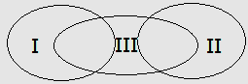
 | I | II | III
A | DNA | RNA | 基因
B | 蛋白质 | RNA | 酶
C | 真核生物 | 原核生物 | 自养生物
D | 固醇 | 蛋白质 | 动物激素

3.下列有关真核细胞结构的叙述，错误的是
A．线粒体不参与卵原细胞形成初级卵母细胞的过程
B．核糖体的形成与核仁有关，是氨基酸脱水缩合的场所
C．液泡中含有花青素、蛋白质、糖类等物质，可维持细胞渗透压
D．洋葱根尖细胞无叶绿体，但根尖细胞可培养出含叶绿体的个体
4.下列关于生物大分子的叙述不正确的是
A．M个氨基酸N条肽链构成的蛋白质分子完全水解共需（M-N）个水分子
B．在小麦细胞中由A、G、T、C四种碱基参与构成的核苷酸最多有7种
C．细胞中氨基酸种类和数量相同的蛋白质不一定是同一种蛋白质
D．糖原、脂肪、蛋白质和脱氧核糖都是细胞内的生物大分子
5.下列在叶绿体中发生的生理过程，不需要蛋白质参与的是
A．Mg²⁺吸收 B．O₂扩散 C．CO₂的固定 D．DNA复制
6.细胞内很多化学反应是在生物膜上进行，如图所示。有关叙述正确的是
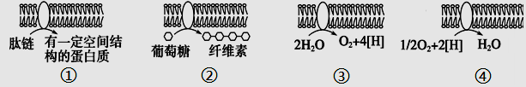

A．过程①与糖蛋白的加工有关 B．过程②不能发生在根尖分生区细胞
C．过程③发生在叶绿体内膜上 D．过程④发生在线粒体外膜和内膜上
7.2016年10月3日科学家大隅良典在细胞自噬机制研究中取得成就，从而获得诺贝尔生理学或医学奖，下列细胞结构参与细胞自噬作用的是（ ）
A．叶绿体 B．溶酶体 C．核糖体 D．中心体
8.下列过程中，不属于胞吐作用的是
A．浆细胞分泌抗体到细胞外的过程 B．肠腺细胞分泌肽酶到细胞外的过程
C．mRNA从细胞核到细胞质的过程 D．生长激素从细胞内到细胞外的过程
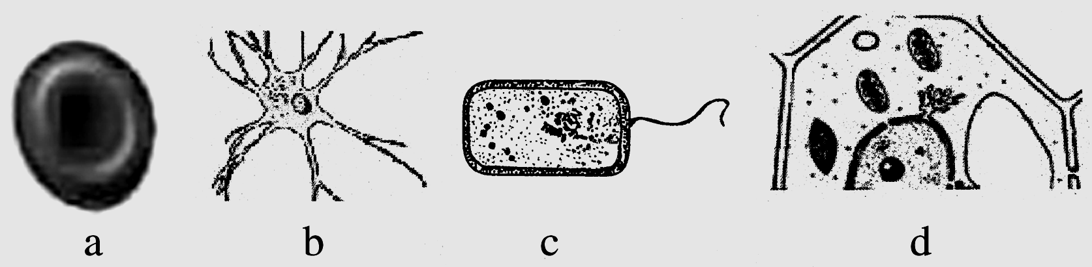
9.下图是生物界常见的四种细胞，下列说法正确的是

A．a、b两种细胞可能来自同一生物，但表达的基因完全不同
B．c、d两种细胞均为自养型生物，但c细胞无成形的细胞核
C．a、b、c、d四种细胞都含有两种核酸，但遗传物质只是DNA
D．a、b、c、d四种细胞都能发生渗透作用，a、b细胞甚至涨破
10.如图为叶绿体结构与功能示意图，字母表示叶绿体的结构，数字表示有关物质。下列叙述不正确的是
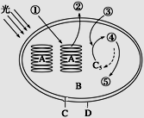
A．参与光合作用的色素位于图中的 A 部分
B．③进入叶绿体后，通过固定形成⑤物质
C．若突然停止光照，B中④的含量会升高
D．用¹⁸O标记①，可在②中测到较高放射性
11.下列选项中的变化都会在骨骼肌细胞中发生的是
A．氨基酸→胰高血糖素；ATP→ADP+Pi
B．氨基酸→RNA聚合酶；［H］+O₂→H₂O
C．葡萄糖→丙酮酸→酒精；ADP+Pi→ATP
D．葡萄糖→丙酮酸→CO₂；染色质→染色体
12.下图是某雄性动物细胞分裂示意图（不考虑基因突变和交叉互换），下列分析错误的是
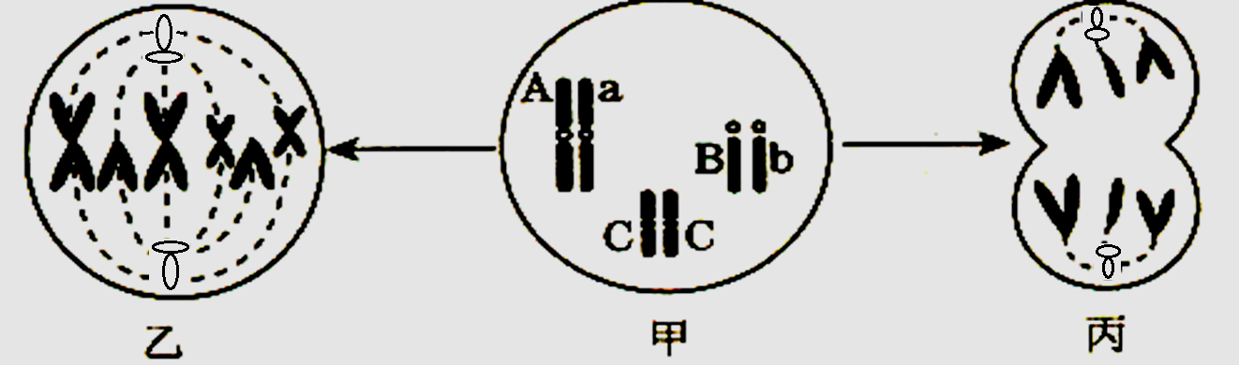

A．图中各细胞可在该动物的睾丸中找到
B．若甲细胞为果蝇体细胞，图中少画的一对染色体应为性染色体
C．丙细胞分裂产生的两个子细胞的基因组成可能是ABC和abC
D．甲细胞形成乙细胞的分裂方式为有丝分裂，其最终产生的子细胞的基因型为AaBbCC
13.正常情况下，甲胎蛋白（AFP）主要来自胚胎的肝细胞，胎儿出生后约两周AFP从血液中消失，但慢性肝炎、肝硬化患者的肝细胞再生时，AFP会升高，尤其当肝细胞发生癌变时，AFP会持续性显著增高，所以当血液中该指标超过正常值时需要进一步检查以确认体内是否出现了癌细胞。下列有关说法正确的是（ ）
A．可以推测当肝细胞的分裂周期变长时，AFP合成会增加
B．肝细胞中的内质网和高尔基体会参与AFP的加工和运输
C．指导合成AFP的基因属于原癌基因，发生突变后才表达
D．肝细胞发生癌变后因细胞膜上糖蛋白增多而容易发生扩散
14.关于细胞生命历程的叙述，正确的是
A．胚胎细胞中存在与细胞凋亡有关的基因
B．原癌基因与抑癌基因在正常细胞中不表达
C．真核细胞不存在无丝分裂这种细胞增殖方式
D．细胞分化过程中蛋白质种类和数量未发生变化
15.下列关于探索DNA是遗传物质实验的相关叙述，正确的是
A.格里菲思实验中肺炎双球菌R型转化为S型是基因突变的结果
B.艾弗里实验证明了DNA是肺炎双球菌的遗传物质
C.赫尔希和蔡斯实验中用含³ ²P的培养基培养T₂噬菌体
D.赫尔希和蔡斯实验证明了蛋白质不是T₂噬菌体的遗传物质
16.在下列几种化合物的化学组成中，“○”中所对应的含义最接近的是
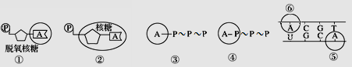
A．①和⑥，④和⑤ B．②和③，④和⑤
C．③和④，②和⑤ D．①和③，⑤和⑥
17.某种物质可插入DNA分子两条链的碱基对之间，使DNA双链不能解开。若在动物细胞培养过程中，将适量的该物质加入到培养液中，下列相关叙述错误的是
A.加入该物质后细胞中的DNA复制发生障碍 B.加入该物质后细胞中的转录发生障碍
C.该物质对癌细胞的增殖有抑制作用 D.该物质可将细胞周期阻断在分裂中期
18.人或动物PrP基因编码一种蛋白(PrP^{c})，该蛋白无致病性。 PrP^{c}的空间结构改变后成为PrP^{Bc} (朊粒)，就具有了致病性。PrP^{Bc}可以诱导更多PrP^{c}的转变为PrP^{Bc}，实现朊粒的增殖，引起疯牛病。下列叙述正确的是
A.朊粒侵入机体后可整合到宿主的基因组中 B.朊粒的增殖方式与肺炎双球菌的增殖方式相同
C.蛋白质空间结构的改变可以使其功能发生变化 D. PrP^{c}转变为PrP^{Bc}的过程属于遗传信息的翻译
19.下图表示人体基因Y的表达，①～④表示过程。下列叙述错误的是
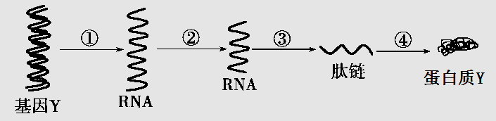

A.进行过程①时，需要解旋酶和RNA聚合酶
B.过程④在内质网和高尔基体中进行，需要ATP参与
C.过程①与过程③发生的场所可能相同也可能不同
D.含有基因Y的细胞不一定进行①～④过程
20.下图表示三种黏性末端，下列说法正确的是
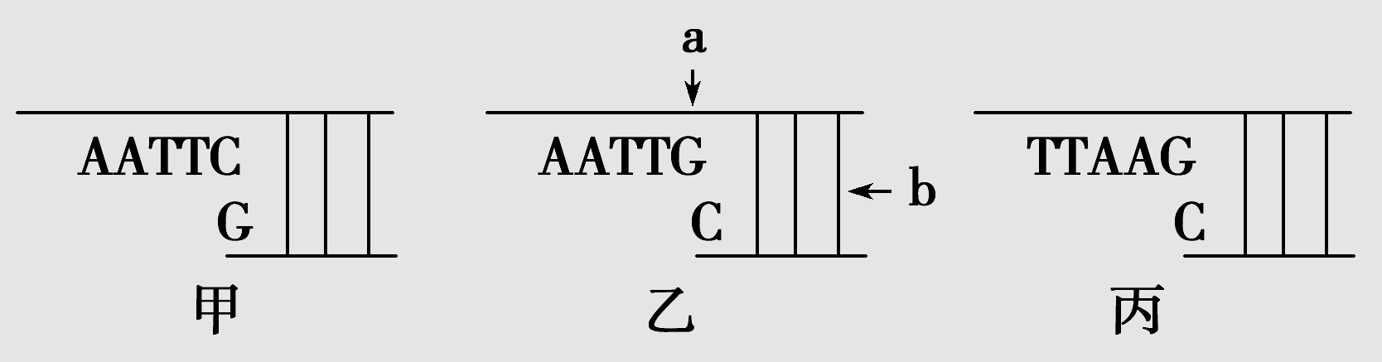

A．甲、乙、丙由至少两种限制酶作用产生
B．乙中的酶切位点在A与G之间
C．若甲中的G处发生突变，限制酶可能无法识别该切割位点
D．构建基因表达载体所需两种工具酶分别作用于a处和b处
21. 果蝇经射线辐射处理后，其X染色体上可发生隐性突变，基因纯合时可以引起胚胎致死(根据隐性纯合子的死亡率，隐性致死突变分为完全致死突变和不完全致死突变)。将经射线辐射后的一只雄果蝇与野生型纯合雌果蝇交配得到F₁，将F_{l}单对交配，分别饲养，根据F₂的表现型及比例推测待测果蝇的变异情况（如下图所示）。下列说法不正确的是（ ）
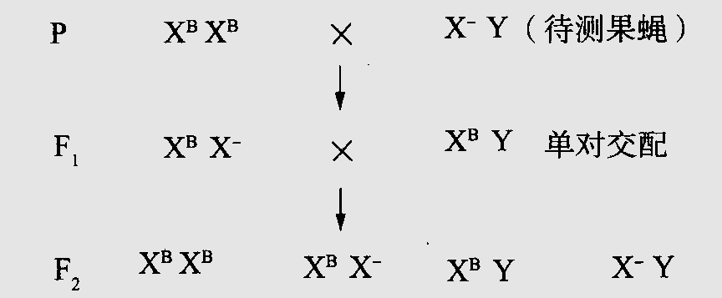

A．若不发生突变，则F₂中雄蝇无隐性突变体
B．若发生隐性突变，则F₂中显性性状:隐性性状=3:1
C．若发生隐性完全致死突变，则F₂中雌:雄＝2:1
D．若发生隐性不完全致死突变，则F₂中雌:雄介于1:1和2:1之间
22. 玉米的宽叶(A)对窄叶(a)为显性，宽叶杂交种(Aa)玉米表现为高产，比纯合显性和隐性品种的产量分别高12％和20％；玉米有茸毛(D)对无茸毛(d)为显性，有茸毛玉米植株表面密生茸毛，具有显著的抗病能力，该显性基因纯合时植株在幼苗期就不能存活。两对基因独立遗传。高产有茸毛玉米自交产生子代，则子代的成熟植株中( )
A．有茸毛与无茸毛比为3:1 B．有9种基因型 C．高产抗病类型占1/4 D．宽叶有茸毛类型占1/2
23. 下列有关物质跨膜运输的描述，正确的是（ ）
A．抑制膜上载体蛋白的活性会阻碍细胞吸收氧气
B．酵母菌无氧呼吸产生的酒精排出细胞需要消耗ATP
C．静息状态下神经细胞不再进行葡萄糖的跨膜运输
D．质壁分离过程中水分子外流导致细胞内渗透压升高
24．图甲是将加热杀死的S型细菌与R型活菌混合注射到小鼠体内后两种细菌的含量变化，图乙是利用同位素标记技术完成噬菌体侵染细菌实验的部分操作步骤。下列相关叙述中，不正确的是
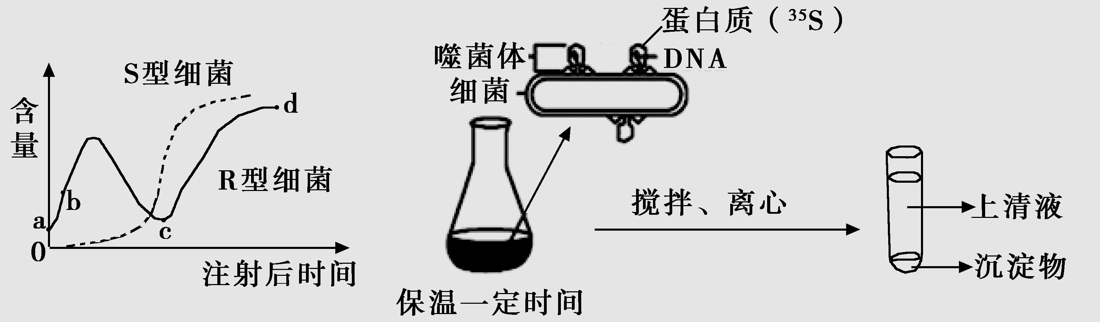

甲 乙
A．图甲中ab对应的时间段内，小鼠体内还没形成大量的抗R型细菌的抗体
B．图甲中，后期出现的大量S型细菌是由R型细菌转化并增殖而来
C．图乙沉淀物中新形成的子代噬菌体完全没有放射性
D．图乙中若用³²P标记亲代噬菌体，裂解后子代噬菌体中大部分具有放射性
25.下列有关DNA分子的叙述，正确的
A．一个含n个碱基的DNA分子，转录出的mRNA分子的碱基数量是n/2
B．DNA分子的复制过程中需要tRNA从细胞质转运脱氧核苷酸
C．双链DNA分子中一条链上的磷酸和脱氧核糖通过氢键连接
D．DNA分子互补配对的两条链中碱基种类和序列不一定相同
26.1958年，美国科学家斯图尔德应用植物组织培养技术，将二倍体胡萝卜韧皮部的一些细胞进行离体培养，最终发育成完整的新植株幼苗(如下图)。关于这一科学事实，下列叙述中错误的是
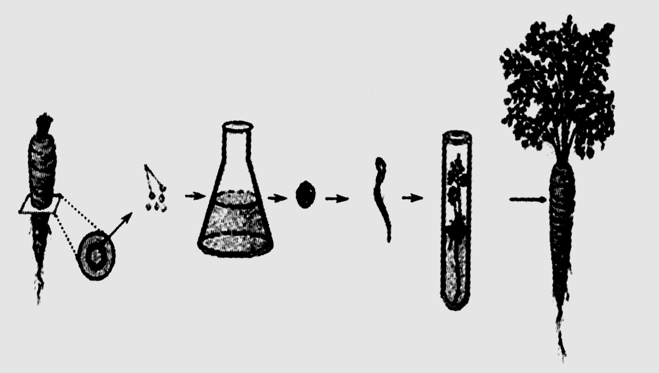

A．该实验证明了植物细胞具有全能性 B．此过程的整个阶段必须给予光照
C．此过程中细胞只能进行有丝分裂 D．利用该技术获得的后代能保持亲本性状
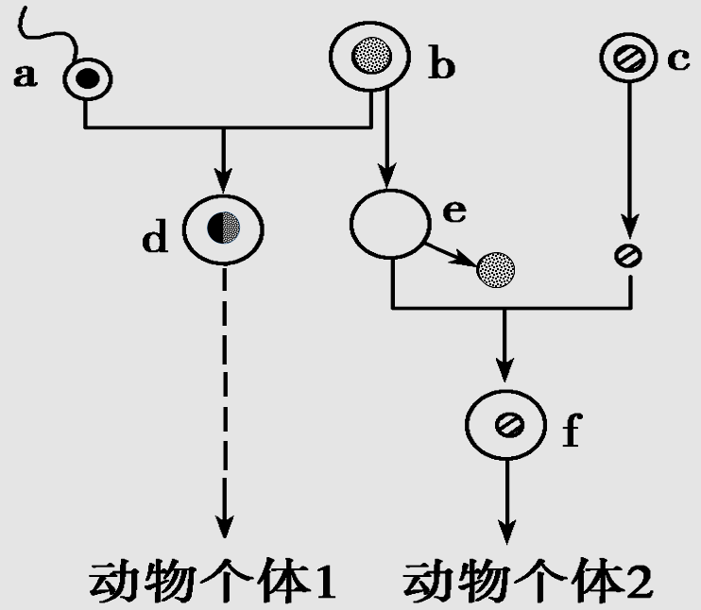
27.如图为某哺乳动物生殖过程图，正确的叙述是
A．个体2为克隆动物，c为高度分化的体细胞
B．个体2的遗传性状与提供b细胞的动物完全不同
C．产生动物个体2的生殖过程与个体1相同
D．e细胞为完成减数分裂的卵细胞
28. 某种果蝇野生型个体的翅为圆形。该种果蝇有两种纯合的突变品系，一种为椭圆形翅，另一种为镰刀形翅。将这三种果蝇相互杂交得到下表所示结果。据此判断不合理的是
杂交 | 亲  本 |  | F₁
杂交 | 雌蝇 | 雄蝇 | 雌蝇 | 雄蝇
1 | 镰刀形 | 圆形 | 镰刀形 | 镰刀形
2 | 圆形 | 镰刀形 | 镰刀形 | 圆形
3 | 镰刀形 | 椭圆形 | 椭圆形 | 镰刀形
A.镰刀形相对于圆形为显性 B.控制翅形的基因位于X染色体上
C.镰刀形相对于椭圆形为显性 D.F₁椭圆形与圆形杂交可产生镰刀形后代
29.建立生态农业时巧设、增设食物链的目的不包括
A.努力实现物质和能量的分层多级利用
B.减轻对环境的污染，提高抵抗力稳定性
C.加强生物防治，控制有害生物的危害
D.食物链延长，消耗能量环节增多，降低能量利用率
30. 右图简要概括了在真核细胞内基因指导蛋白质合成过程中相关物质间的关系。据图分析，下列说法错误的是
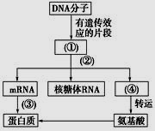

A．①表示基因，主要位于染色体上 B．②过程中碱基配对方式与③过程中有所不同
C．③表示翻译，该过程离不开④ D．④中的密码子决定其携带的氨基酸种类
31.下图为物质运输的概念图，有关叙述正确的是
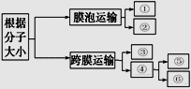

A．胰岛素分泌到细胞外、吞噬细胞吞噬细菌如①②过程，需要载体但不消耗能量
B．小分子或离子进出细胞的方式是③④过程，④逆浓度梯度运输，需载体、耗能
C．被动运输是⑤⑥过程，若⑤是自由扩散，水分子进出细胞的方式还可能是⑥
D．解旋酶、mRNA等物质可通过③过程进出细胞核，该过程具有选择性、耗能
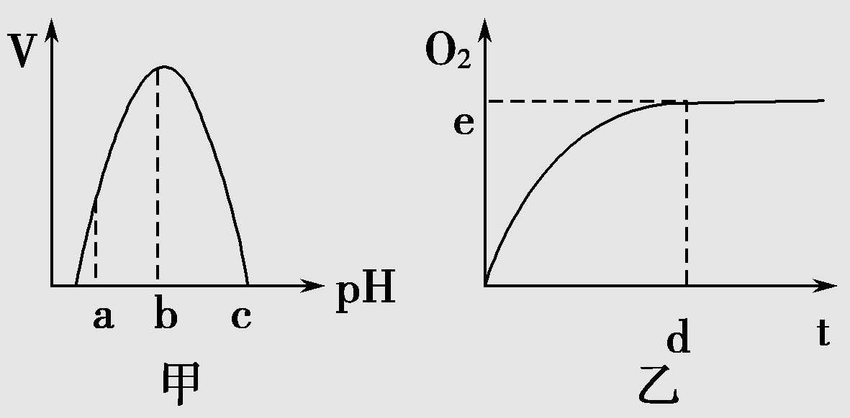
32.图甲是H₂O₂酶活性受pH影响的曲线，图乙表示在最适温度下，pH＝b时H₂O₂分解产生的O₂量随时间的变化曲线。若该酶促反应过程中改变某一初始条件，以下叙述正确的是
A．pH＝c时，e点为0
B．pH＝a时，e点下移，d点左移
C．温度降低时，e点不移动，d点右移
D．H₂O₂量增加时，e点不移动，d点左移
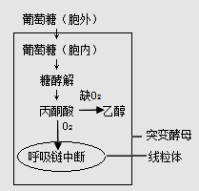
33.突变酵母的发酵效率高于野生型，常在酿酒工业发酵中使用。右图为呼吸链突变酵母呼吸过程，下列相关叙述错误的是
A．突变酵母在细胞质基质中可产生
B．突变酵母在缺氧时可以产生酒精和CO₂
C．氧气充足时，突变酵母增殖速率小于野生型酵母
D．氧气充足时，突变酵母产生ATP的主要部位是线粒体
34.下列图1表示利用大豆幼苗的绿叶进行色素提取和分离实验的结果，图2表示温室中该幼苗的光合速率、呼吸速率随温度变化的曲线。据图分析错误的是

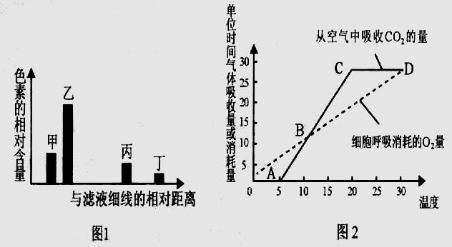

A．图1中甲、乙主要吸收蓝紫光和红光，丙、丁主要吸收蓝紫光
B．缺镁时，大豆叶片中色素的含量是（甲+乙）<（丙+丁）
C．图2只有B点光合作用合成有机物是呼吸作用消耗有机物的两倍
D．从图2可以看出温室中的温度控制在20℃时可获得最大经济效益
35.关于细胞内以下过程的描述正确的是
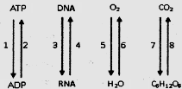
A．过程3、4都需要RNA聚合酶的催化
B．能够在生物膜上完成的过程是2、5、6、7、8
C．过程3、4、5、6、7均需要1过程直接提供能量
D．7过程需要1过程参与，8过程中同时进行2过程
36.如图表示细胞分裂过程每条染色体上DNA相对含量，下列叙述正确的是
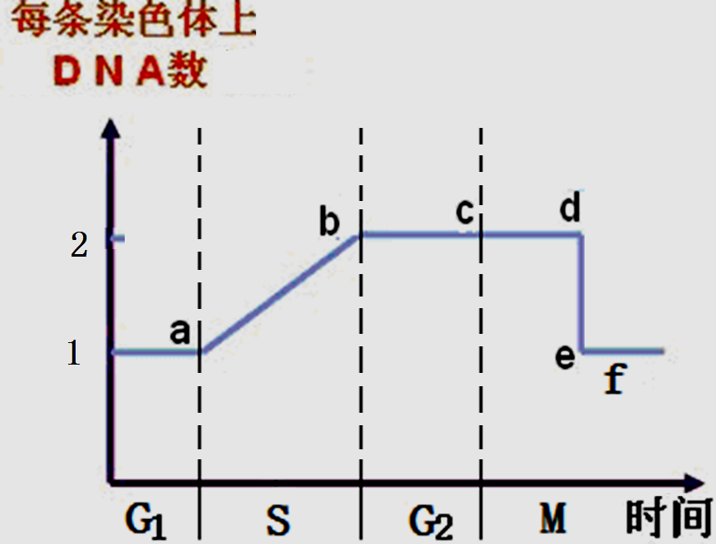
A．不同生物的细胞大小和数目不同， 但G₁~ M的时间长短均相同
B．同一生物不同组织的G₁~ M时间长短均相同，但G₁、S、G ₂和M期长短可能不同
C．G₂期加入DNA合成抑制剂，则有丝分裂前期每条染色体仍含有2条染色单体
D．de发生在有丝分裂末裂或减数第I次分裂的末期
37.甲图表示将杀死的S型菌与R型活菌混合注射到小鼠体内后两种细菌的含量变化，乙图为用同位素标记技术完成的噬菌体侵染细菌实验的部分操作步骤。下列相关叙述中错误的是

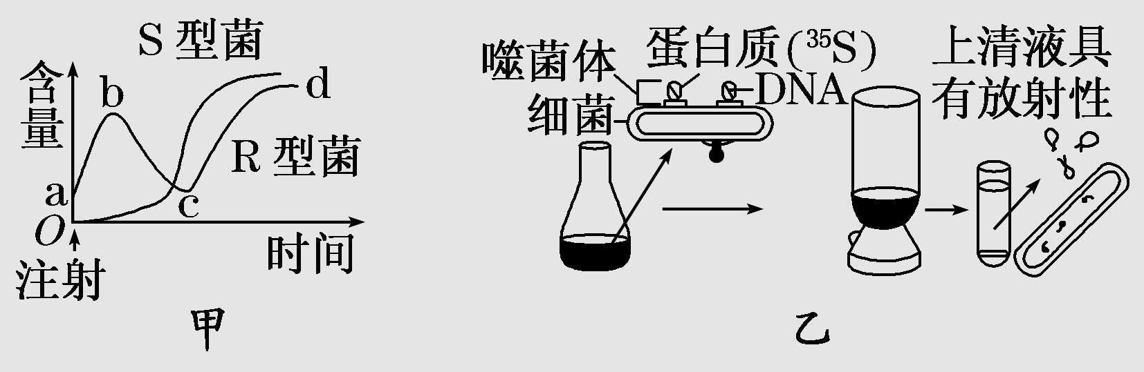
A．甲图中小鼠体内能分离出活的S型菌和R型菌
B．甲图中小鼠体内的S型菌是由R型菌转化而来的
C．乙图中如果噬菌体和细菌混合后不经过搅拌，上清液中的放射性减弱
D．乙图中噬菌体被标记的成分是蛋白质，所以沉淀物中完全没有放射性
38.如图表示细胞内相关的生理活动，下列表述不正确的是
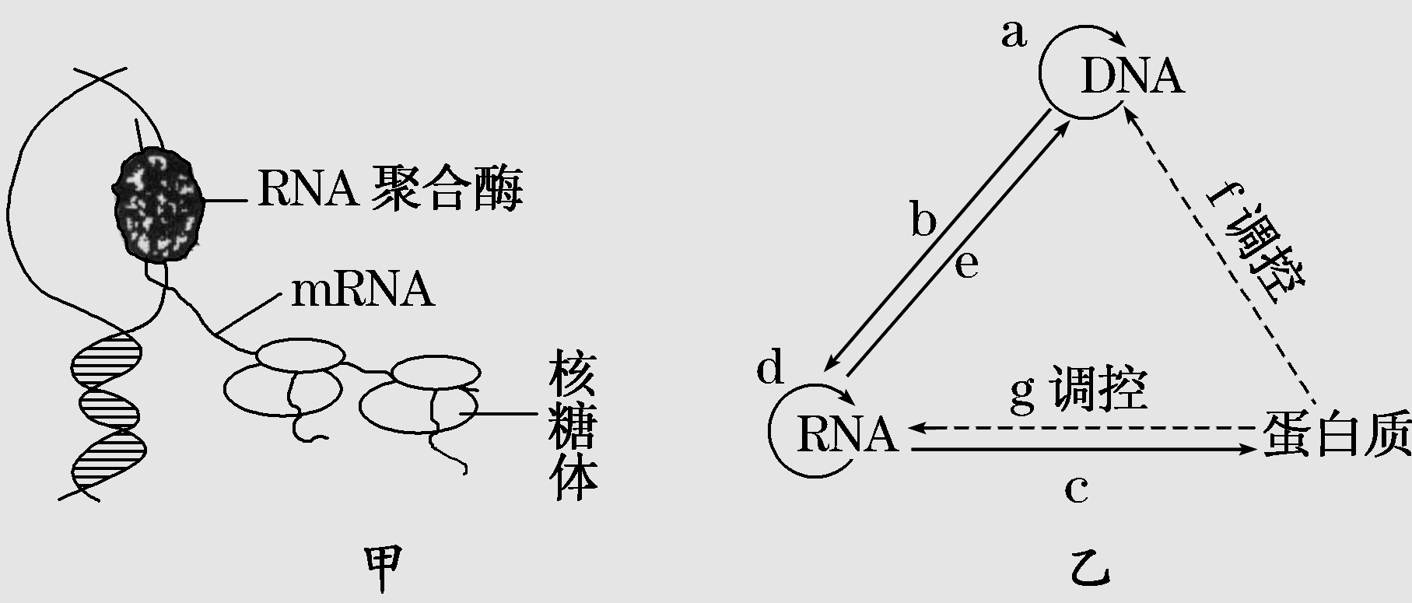

A．图甲所示生理活动涉及图乙中的a、b、e、f、g过程
B．图甲所示生理活动可以发生在原核细胞也可发生在真核细胞
C．图乙中涉及碱基A与U配对的过程为b、c、d、e
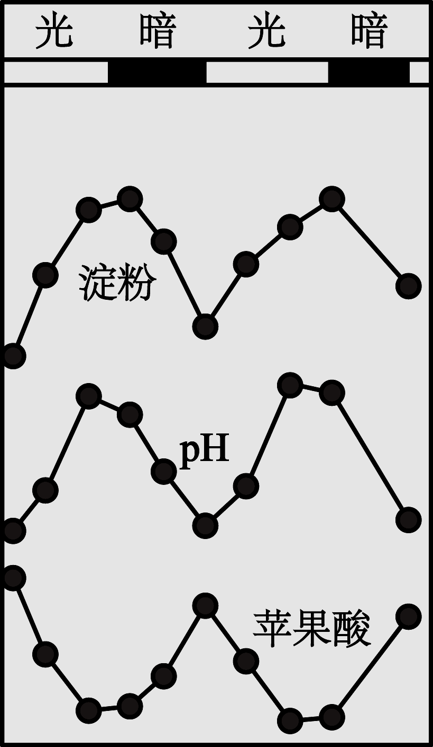
D．图乙的f和g过程主要通过反馈调节实现
39.落地生根（一种植物）叶片上的气孔白天关闭、夜晚开放。为研究其光合作用特点，将落地生根的叶片进行离体培养，在光、暗交替条件下分别测定叶片内的淀粉、pH和苹果酸的含量变化，结果如右图。据此作出的推测，不合理的是

A.黑暗中叶片从外界吸收CO₂生成苹果酸 B.光照下叶片储存的苹果酸分解释放CO₂
C.黑暗中pH降低与叶片储存苹果酸有关 D.光照下苹果酸被运至茎、芽等其他器官
40．真核细胞中的细胞周期蛋白A可促进DNA的复制。细胞中某种特异性siRNA（一种双链RNA）可以导致细胞周期蛋白A的mRNA降解。下列分析不正确的是
A．细胞周期蛋白A可能需进入细胞核发挥作用 B．这种特异性siRNA内一定含有氢键
C．细胞周期蛋白A的合成会受此种siRNA影响 D．此种siRNA会使细胞分裂速度加快
二.非选择题（共三道大答题，除特殊说明外，每空1分，共计20分。）
41.（5分）核基因编码的蛋白质在细胞内的运输取决于自身的氨基酸序列中是否包含了信号序列以及信号序列的差异，如下图所示。
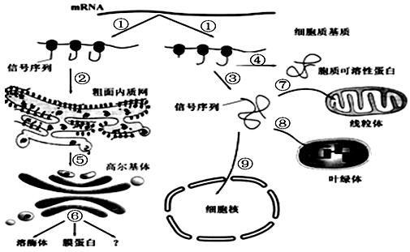
（1）研究发现，经②过程进入内质网的多肽，在内质网中折叠成为具有一定 的蛋白质，⑤过程输出的蛋白质并不包含信号序列，推测其原因是 。经②⑤过程输出的蛋白质经过⑥途径送往溶酶体，或运输到细胞膜成为膜蛋白或成为分泌蛋白。
（2）线粒体和叶绿体所需的蛋白质部分来自⑦⑧过程，还有一部分在 指导下合成。蛋白质进入线粒体多数需要位于其外膜的TOM复合物和内膜上的 TM23复合物的协作，据此推测TOM复合物和TM23复合物在功能上很可能相当于主动运输所需的 。
（3）细胞内蛋白质能定向运输送往不同细胞结构的原因是
。
42. （5分）图1表示水稻叶肉细胞的两个重要生理过程中C、H、O的变化，图2为水稻叶肉细胞部分代谢过程示意图，图3表示光照强度与水稻光合速率的关系，请据图回答。
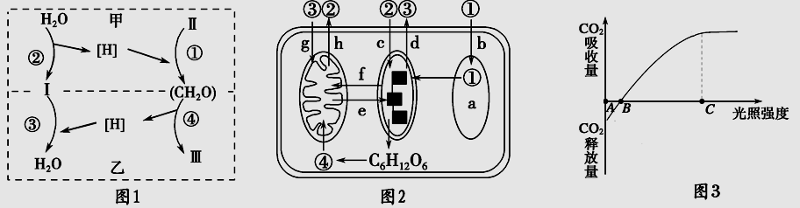

（1）图1甲过程中“Ⅰ”是 ，该物质用于乙过程的三阶段。
（2）图2中细胞器a是 ，物质④是 。
（3）图3中光照强度为A时，理论上可以完成的生理过程有 （用图2中字母表示），当光照强度大于C时，限制光合速率不再增加的外界因素有 。
43. （5分）荧光原位杂交可用荧光标记的特异DNA片段为探针，与染色体上对应的DNA片段结合，从而将特定的基因在染色体上定位。请回答下列问题:
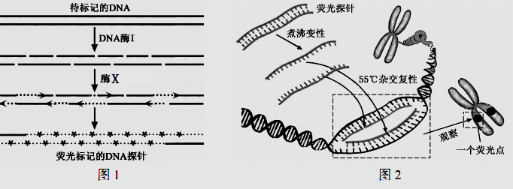

（1）DNA荧光探针的制备过程如图1所示，DNA酶I随机切开了核苷酸之间的 键，从而产生切口，以荧光标记的 为原料，在酶X （DNA聚合酶/DNA连接酶）的作用下，合成荧光标记的DNA探针。
（2）图2表示探针与待测基因结合的原理。先将探针与染色体共同煮沸，使DNA双链中氢键断裂，形成单链。随后在降温复性过程中，探针的碱基按照 原则，与染色体上的特定基因序列形成较稳定的杂交分子， 图中两条姐妹染色单体中最多可有 条荧光标记的DNA片段。
44.为研究水稻D基因的功能，研究者将T-DNA插入到D基因中，致使该基因失活，失活后的基因记为d。现以野生植株和突变植株作为亲本进行杂交实验，统计母本植株的结实率，结果如下表所示。
杂交编号 | 亲本组合 | 结实数/授粉的小花数 | 结实率
① | ♀DD×♂dd | 16/158 | 10％
② | ♀dd×♂DD | 77/154 | 50％
③ | ♀DD×♂DD | 71/141 | 50％
（1）表中数据表明，D基因失活使 配子育性降低。为确定配子育性降低是由于D基因失活造成的，可将D基因作为目的基因，与载体连接后，导入到 （填“野生”或“突变”）植株的幼芽经过 形成的愈伤组织中，最后观察转基因水稻配子育性是否得到恢复。
（3）进一步研究表明，配子育性降低是因为D基因失活直接导致配子本身受精能力下降。若让杂交①的F₁给杂交②的F₁授粉，预期结实率为 ，所获得的F₂植株的基因型及比例为 。
2017学年12月月考高三生物答案
一.选择题（每题2分，共80分）
1-10 CDADB ABCDB 11-20 BCBAC BDCAC
21-30 BDDDD BACDD 31-40 CCDCD CDADB
二．非选择题
41．（1）空间结构 信号序列在内质网中被（酶）切除（水解）
（2）线粒体基因（DNA）和叶绿体基因（DNA）或质基因 载体（蛋白）
（3）蛋白质（氨基酸序列）中是否包含了信号序列以及信号序列的差异
42.（5分）
（1）O₂
（2）液泡 丙酮酸、
（3）g、h（b） CO₂浓度、温度（答案合理给分）
43．(5分)
（1）磷酸二酯 脱氧核苷酸 DNA聚合酶
（2）碱基互补配对 4
44. (5分)
（1）雄 突变 脱分化（或“去分化”）
（2）30％ DD:Dd:dd=5:6:1

